**Kreuzfahrtbericht ART 304**

San Francisco, 12.02.2019

**„Royale Aussichten rund um Großbritannien“**

**18.08.-01.09.2022 (14 Tage)**

|  |  |  |  |  |  |
| --- | --- | --- | --- | --- | --- |
| **Datum** | **Hafen** | **Geplant lt. Ausschreibung**  **Ankunft             Abfahrt** | | **Tatsächliche Zeiten**  **Ankunft       Abfahrt** | |
| 18.08. | Bremerhaven |  | 18.00 |  | 18.48 |
| 19.08. | Auf See | - | - |  |  |
| 20.08. | Rosyth | 07.00 | 17.00 | 05.36 | 17.00 |
| 21.08. | Invergordon  => Kirkwall (auf Reede) | 08.00 | 17.00 | 08.12 | 18.48 |
| 22.08. | Ullapool  => auf Reede | 08.00 | 17.00 | 06.48 | 18.12 |
| 23.08. | Fort William (Auf Reede) | 09.00 | 19.00 | 07.18 | 19.06 |
| 24.08. | Belfast | 08.00 | 23.00 | 07.54 | 23.06 |
| 25.08. | Douglas (auf Reede) | 08.00 | 18.00 | 07.06 | 19.06 |
| 26.08. | Liverpool | 07.00 | 22.00 | 07.06 | 21.54 |
| 27.08. | Dun Laoghaire (auf Reede) | 08.00 | 18.00 | 07.00 | 19.30 |
| 28.08. | Scilly Inseln (auf Reede) | 09.00 | 18.00 | 08.36 | 18.30 |
| 29.08. | Portland | 08.00 | 18.00 | 07.54 | 18.24 |
| 30.08. | Dover | 07.00 | 19.00 | 06.48 | 19.36 |
| 31.08. | Ijmuiden | 08.00 | 13.00 | 07.36 | 15.18 |
| 01.09. | Bremerhaven | 09.00 | - | 06.18 |  |

**Kapitän** Morten A. Hansen bis 20.08. / dann Alex Zinkovskyi

**Hotelmanager** Thomas Appenzeller

**Schiffsarzt**  Dr. Winfried Koller

**Staffliste**



**Passagiere**

|  |  |  |  |
| --- | --- | --- | --- |
| **Age Between** | **Count** |  | **%age** |
| 0 to 20 years | 18 | 1.95 |
| 21 to 40 years | 24 | 2.61 |
| 41 to 60 years | 123 | 13.36 |
| 61 to 70 years | 287 | 31.16 |
| 71 to 80 years | 327 | 35.50 |
| 81 to 90 years | 140 | 15.20 |
| 91 to 100 years | 2 | 0.22 |
| **Figure Total** | **921** | **100.00** |
|  |  |  |  |
| **Total Guests** |  |  |  |
|  |  |  |  |
| Average Age | **68.62** |  |  |

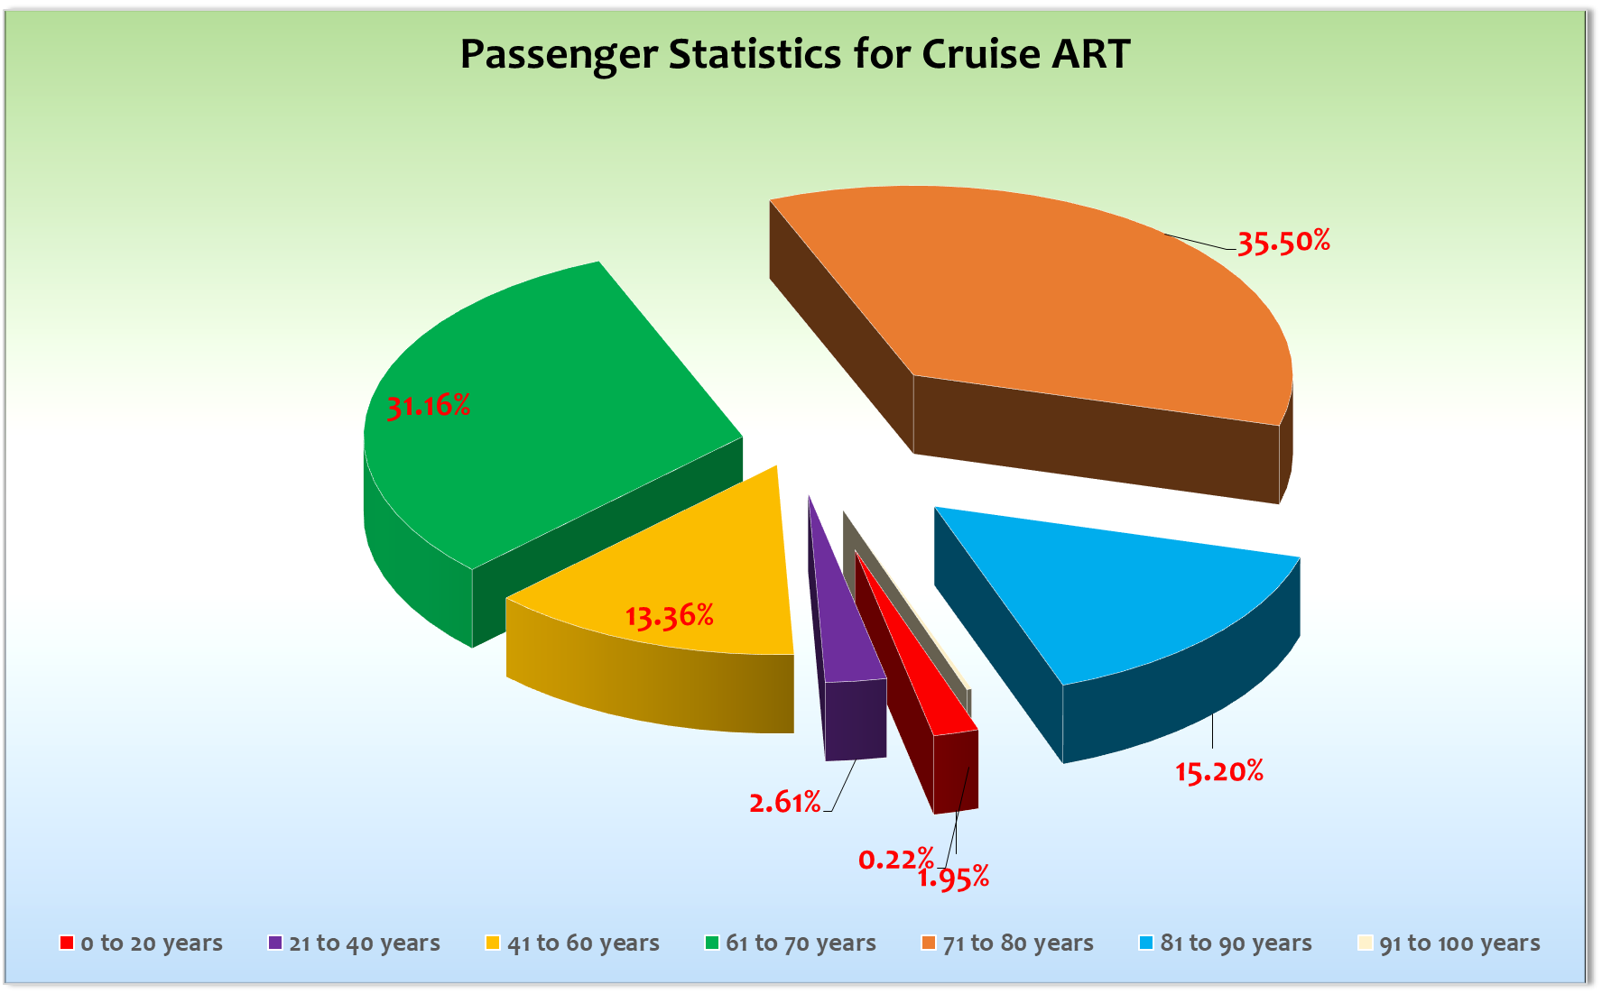

**Außerplanmäßige Ausschiffungen (Gäste)**

31.08. / Ijmuiden: Fr. Lavallin, BN146276, auf eigenen Wunsch

Fr: Ziebe, BN244204, auf eigenen Wunsch

**Außerplanmäßige Einschiffungen (Gäste)**

20.08. / Rosyth: Fr. Tomaszewski, BN333211, Reisepass bei Anreise vergessen, nachgeflogen

Fr. Wrede, BN330985, Reisepass bei Anreise vergessen, nachgeflogen

Hr. Grossholz, BN307944, Reisepass bei Anreise vergessen, nachgeflogen

**Bremerhaven**

Einschiffung alles ok.

**Rosyth**

Pünktliche Ankunft tidebedingt bereits um 05.45 Uhr! Der Facecheck hat gut funktioniert und war nach knapp 2 Stunden erledigt. Progressive Clearence! Ausflüge waren alle ok und die Gäste genossen bei 17° C ihre Ausflüge wie privaten Landgänge. Das Laufen im Hafen war nicht erlaubt, aber es gab den üblichen kostenlosen Shuttlebus nach Dunfirmline (alle 30 Min.). Taxis durften erst nach dem Ausflugsabcheck vorfahren. Hr. Liebertz, BN831953 hat seinen Reisepass während des Ausfluges verloren. Lt. Chief Purser kann er die Reise ganz normal weiterführen, Passkontrolle war am Morgen schon abgeschlossen, Hr. Liebertz soll in Deutschland den Verlust seines Reisepasses melden.

**Kirkwall**

Geplant waren wir für Invergordon, aber aufgrund der aktuellen Situation, anderes großes Schiff mit 4.500 Passagieren, keine Pier, plus keine Ausflugsmöglichkeit, haben wir uns entschieden nach Kirkwall zu fahren. Auch hier keinen Pierplatz sowie keine Ausflugsmöglichkeit! Dennoch war es die bessere Variante, da die Anlegestelle der Tenderboote sehr zentral ist und Kirkwall weit aus schöner ist als Invergordon. Schönes Wetter und eine gut funktionierende Ausbootung gestalteten diesen Tag sehr erfolgreich.

**Ullapool**

Auch hier lagen wir auf Reede. Der Weg vom Schiff zur Anlegestelle betrug nur 4 Kabel also 740 m. Die Ausflüge konnten wie geplant durchgeführt werden. Auch hier hatten wir Glück mit dem Wetter. Ruhiges Wasser, kaum Wind und 18°C begleiteten den Landgang.

**Fort William**

Dies war eine Premiere für MS Artania. Eine wunderschöne Einfahrt mit der engsten Stelle von 200 m kurz vor unserem Ankerplatz. Hier hatte uns das Wetterglück leider verlassen und es gab immer wieder intensive Regenschauer. Auch hier hat die Ausbootung gut funktioniert. Gott sei Dank hatten wir keinen Wind, denn sonst wäre es unmöglich hier zu ankern! Wir waren das größte Schiff was jemals Fort William besucht hat. Ausflüge alle OK.

**Belfast**

Hier lagen wir mal wieder an der Pier! Unser Liegeplatz war allerdings nicht der uns bekannte, sondern in der Nähe des Flughafens. Entfernung ins Stadtzentrum ca. 6 km. Es gab einen kostenpflichtigen Shuttlebus für € 7,50. Ausflüge alles prima und auch das Wetter war wieder auf unserer Seite. Mix aus Sonne und Wolken bei angenehmen 20°C.

**Douglas/Isle of Man**

Hier lagen wir wieder auf Reede! Keine organisierten Ausflüge – nur privater Landgang. Insgesamt haben über 800 Gäste die Möglichkeit, einen privaten Landgang durchzuführen, genutzt. Ungewöhnlich war, dass über 400 Gäste auf das Mittagessen verzichtet haben. Wieder perfektes Wetter, ruhiges Wasser, Sonne und 22°C.

**Liverpool**

Wie immer eine Reise wert! Ausflüge alles prima! Der übliche zentrale Liegeplatz und wieder ungewöhnlich gutes Wetter mit Sonnenschein und über 20°C. Es gab einige Gäste, die sich gewünscht hätten, hier über Nacht zu bleiben, um die vielen Pubs mit Live Musik besuchen zu können.

**Dun Laoghaire**

Hier lagen wir wieder auf Reede! Leider hat man uns hier einen Ankerplatz zugewiesen der eine Entfernung von 1,6 Seemeilen zur Folge hatte. Außerdem gab es die unsinnige Regelung, dass die Tenderboote von lokalen Booten begleitete werden mussten. Eine Erklärung dazu konnte mir leider keiner geben! Die Fahrtzeit der Boote war somit etwas länger als wir ursprünglich dachten. Mix aus Sonne und Wolken bei 18°C.

**Scilly Inseln**

Auch hier lagen wir wieder auf Reede und wie gewohnt, mussten wir die lokalen Boote nutzen. Die Ausbootung gestaltete sich als sehr schwierig da die Dünung und der frische Wind für eine bewegte See an den Tenderbootplattformen sorgte. Wir empfohlen den Gäste, die nicht sicher auf den Beinen unterwegs sind, von einem Landgang abzusehen. Gäste, die dieser Empfehlung nachkamen, konnten Ihre gebuchten Transfertickets zurückgeben, wir haben diese kostenlos storniert.

**Portland**

Pünktliche Ankunft an der gewohnten Pier im Hafen von Portland. Wie immer durften unsere Gäste im Hafengebiet nicht Laufen. Es gab jedoch die üblichen kostenlosen Shuttlebusse im 15-minütigen Takt für die Fahrt zum Weymouth Castle und weiter ins 8 km entfernte Weymouth. Bei sonnigem Wetter genossen unsere Gäste ihre Ausflüge wie privaten Landgänge. Ein weiterer schöner Tag dieser Reise!

**Dover**

Auch hier pünktliche Ankunft am Passagierterminal von Dover. Es gab den üblichen Shuttlebus der mittlerweile 8 Euro oder 7 britische Pfund kostet. Es gab einen 20-minütigen Turnus zwischen Schiff, Dover Castle und weiter in das Stadtzentrum. Auch hier wurden die Landgänge von unbritsichem Wetter begleitet. Mix aus Sonne, Wind und Wolken und angenehme 22°C.

**Ijmuiden**

Auch den letzten Hafen dieser Reise haben wir pünktlich erreicht. Viele der Gäste haben die Ausflugsmöglichkeiten genutzt da Ijmuiden selber ja auch nicht viel zu bieten hat. Auch hier hatten wir nochmal Glück mit dem Wetter und die Landgänge wurden von Sonnenschein und angenehmen Temperaturen begleitet.

**Bremerhaven**

Überpünktliche Ankunft bereits um 07.00 Uhr an der Columbuskaje. Leider hat der Schiffsagent wie auch das Terminal unsere angekündigte Ankunft ignoriert oder verpennt. Somit konnten wir leider erst um kurz nach

08.00 Uhr mit dem Gepäcktransport beginnen. Ansonsten verlief der gesamten Tag perfekt!

**Kommentar zur Route**

Eine wirklich schöne Routenführung die sicherlich auch für die gute Belegung des Schiffes gesorgt hat. Auf einer Reise 5 Ankerplätze zu planen ist natürlich sehr optimistisch, aber es hat Gott sei Dank funktioniert. Aufgrund der kurzfristigen Änderung von Invergordon nach Kirkwall kam noch ein 6. Ankerplatz dazu! Unsere Gäste haben auf dieser Reise eine Strecke von 9,6 Seemeilen (17,77 km) in den Tenderbooten zurückgelegt. Wow! Bis auf die Ausbootung vor den Scilly Islands hat das Tendern dank einer gut eingespielten Besatzung sehr gut funktioniert!

**Behörden**

Die einzige bemerkbare behördliche Formalität war die Passkontrolle in Rosyth. Diese funktionierte ohne Probleme!

**Hospital**

Siehe Hospitalbericht.

**Hoteldepartment**

Die Zusammenarbeit mit dem Hoteldepartment hat wie gewohnt gut funktioniert und es gab die gewohnten kulinarische Extras wie Waffeln, Crepes, Weinverkostung, Weiner Kaffeehaus und diverse Mittags-Specials an der frischen Luft! Während dieser Reise haben wir die Bodega Bar auch vier Mal in einen Britisch Pub verwandelt und Guinness sowie andere typisch britische Getränke. Es war jeden Abend sehr gut besucht und so werden wir auch auf der nächsten Reise die Bodega umwandeln in einen Wikinger Pub mit lokalem Bier und dementsprechender Deko! Sehr schön!

**Technik**

Keine besonderen Vorkommnisse! Nach wie vor gibt es Defizite was TV und Kühlschränke angeht. Es ist allerdings angekündigt das in Bremerhaven Abhilfe geschaffen wird.

**Unterhaltung**

Ein sehr gutes Unterhaltungsprogramm was jeden Abend für eine gut besuchte Atlantik Showlounge gesorgt hat.

**E-Bikes**

Auf dieser Reise haben viele Gäste dieses Angebot genutzt.

**Fazit**

Eine wirklich schöne Reise mit unglaublich gutem Wetter hat für große Zufriedenheit in den Reihen der Gäste gesorgt.

**Entertainmentbericht von Entertainmentmanager Jan Philip Hofferbert**

**Showensemble:** Das Showensemble spielte **8 Shows** während der **14 Tage** Reise: 2xCabarieté, Celebration, ABBA, Bilder einer Ausstellung, Le Carrousel, Queen und Webber. Außerdem die Soloprogramme von Michael (1 Mal) und Dorothea (2x parallel zur Crewshow).

Zusätzliche Show-Spots: Sail away, Flower-Power, Blues Brothers.

Die Shows waren extrem gut besucht.

**Gastkünstler:**

* **Lektorin Petra** hat alle ihre Vorträge interessant und lebhaft gehalten. Den Gästen haben ihre Themen sehr gut gefallen, was sich in der Anzahl der Zuhörer wiedergespiegelt hat. Sie hat auch viele Übersetzungsausfüge begleitet.
* **Die Artania Band** besteht aus Mitgliedern der ehemaligen Artania Show Band. Sie sind sehr erfahren und super aufeinander abgestimmt. Die musikalische Qualität ist sehr hoch. Gleb ist ein sehr guter Bandleader, der auch als klassischer Pianist eingesetzt werden kann, zum Beispiel mit Gastkünstlern. Die Band kann an ihren Moderationen arbeiten, zum Beispiel zum Tanzen auffordern, oder ansagen, welcher Tanz als nächstes gespielt wird.
* **Dayami** zieht ihre Zuschauer in einen musikalischen Bann und sorgt für lateinamerikanische Stimmung zum Mittanzen. Sie ist gut mit der Falkenhagenband abgestimmt und die ganze Pazifik Lounge feiert mit. Sie ist eine absolute Bereicherung des Entertainmentprogramms und in Kombination mit der Band ein absolutes Muss auf dem Schiff.
* Die **Falkenhagen Band** macht mit ihren Auftritten Lust auf Party in der Pazifik Lounge. Peter, der Leader der Band, hat sein Team prima im Griff und sorgt jeden Abend mit gut aufeinander abgestimmten Moderationen für perfektes Musikentertainment. Lutz hat das Phoenix-Team beim Begleiten der Ausflüge unterstützt.
* **Pfarrer Heinrich Vogl** hat seine Andachten professionell vorbereitet. Er ist sehr engagiert, immer ansprechbar und im engen Kontakt mit den Gästen. Es war eine gute Zusammenarbeit. Heinrich hat viele Ausflüge begleitet. Zudem hat er auch eine Trauer-Andacht für die Crew abgehalten. Er ist ein guter Pfarrer, der sich sehr für die Gäste engagiert und die Seelsorge sehr ernst nimmt. Ich würde mich freuen, ihn wieder an Bord begrüßen zu können.
* **Kalibo** hat die Gäste von der ersten Sekunde an. Er fesselt sein Publikum und bringt sie gleichermaßen zum Lachen. Das Publikum war total begeistert. Kalibo ist laut, extrovertiert und außergewöhnlich. Er beherrscht sein Handwerk unheimlich gut und ist noch dazu ein erstklassiger Entertainer. Wir freuen uns über jeden weiteren Einsatz den er hier machen wird.
* **Markus Kapp** war zum ersten Mal auf der Artania und feierte mit seinem Programm Premiere. Die Gäste sind sehr zufrieden aus seinen Shows gekommen und gaben sehr gutes Feedback. Sein gezeigtes Programm passt hervorragend zu unserem Publikum und trifft in eine neue Spalte des Entertainments. Er kann und soll unbedingt wiederkommen!
* **Pianist Mihaly** ist ein guter Pianist. Eine gute Kombination und vielseitig einsetzbar. Mit den Halbplaybacks und seinem Klavierspiel, sowie seiner charismatischen Stimme, erzeugt er eine swingige Atmosphäre in Harrys Bar. Die Abende in der Harrys sind immer gut besucht. Speziell im Swing und Jazz fühlt sich Mihaly Zuhause, die Klassik ist nicht unbedingt sein Metier.

**Frühschoppen:**

- Hanseaten-Frühschoppen

- Stadl- Dämmerschoppen

**Sonstige Veranstaltungen:**

2x Tanz an Deck mit DJ Wanda + SE Special

1x Black & White Party mit DJ + SE Special

1x Flower power Party + SE Special

2x Crew Show

3x Solo Show SE

3x Special Dayami PZL + Falkenhagen Band

**Fazit:**

Die Crew Show war ein super Abschluss der Reise.

Lektorin und Pfarrer kamen sehr gut an.

Das Showensemble war auf dieser Reise spitze, die Shows waren voll.

Jan Philip Hofferbert

Entertainment Manager / MS Artania

**Klaus Gruschka**

Kreuzfahrtdirektor

05.09.2022

Cc: Andreas Vespermann (aves@seachefs.com); art@phoenixreisen.com; Joerg Dunkel (info@joergdunkel.de); B.Drechsel@phoenixreisen.com; chris.schaedel@gmx.de; Claudia Kempkes (claudia.kempkes@schultecruise.com); DER Reiseleitung (rl@dts-kreuzfahrt.com); Franz Alois (drafranz@hotmail.com); G.Zisopoulos@phoenixreisen.com; joern-hofer1@freenet. de (joern-hofer1@freenet.de); Jose Guaithero (jose.sguaithero@schultecruise.com); k.gruschka@hotmail.de; mbzdega@web. de (mbzdega@web.de); M.Schulze@PhoenixReisen.com; Sinah Lucius (CSDE-SMC) <sinah.lucius@schultecruise.com>; N.Jepsen@PhoenixReisen.com; ARTANIA - Hotel Manager - Thomas Appenzeller <Hotel.Manager@MS-Artania.com>; ARTANIA - Master - Odd Jarle Flateboe <Master@MS-Artania.com>; ARTANIA - Cruise Director - Klaus Stephan Gruschka <Cruise.Director@MS-Artania.com>; CD? (upontheship@aol.com); Frank Oertel (frank.oertel@schultecruise.com); fleet@phoenixreisen.com; Martin Oberfell (martin.oberfell@schultecruise.com); Richard Bos (richard.bos@schultecruise.com); Martin Springer (martin.springer@schultecruise.com); Moritz Stedtfeld (moritzstedtfeld@yahoo.de); DER Künstler (show@dts-kreuzfahrt.com)